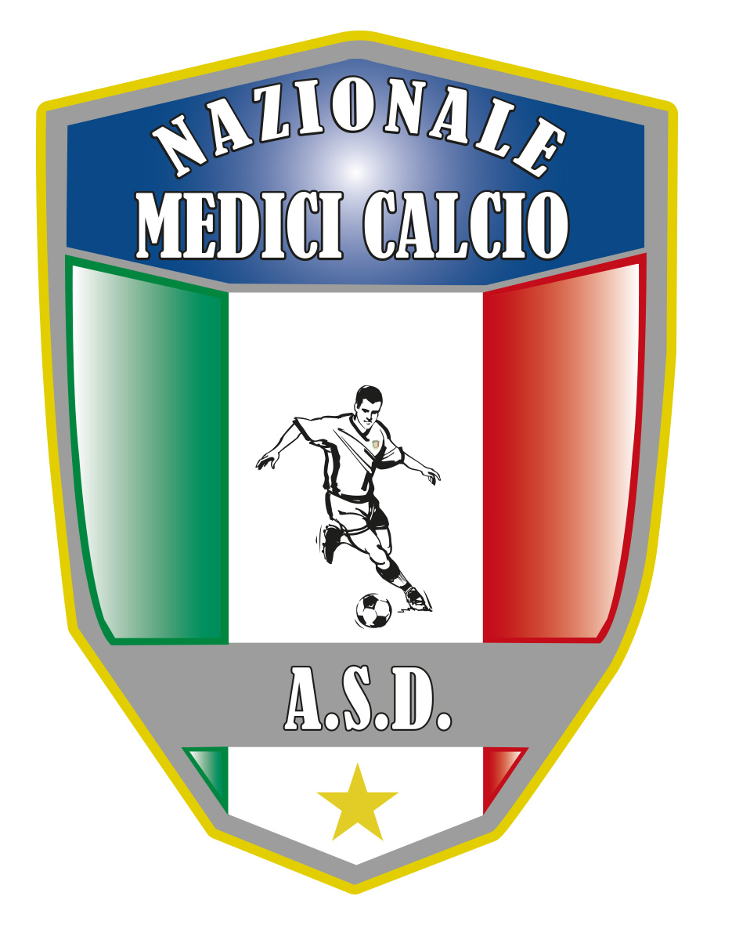
Il Presidente
Dott. Giovanni Borrelli
COMUNICATO UFFICIALE N. 1/C ANNO 2018/2019
CAMPIONATO ITALIANO MEDICI CALCIO 2019

Il consueto appuntamento, che tutti noi aspettiamo, nel 2019 ci vedra’ protagonisti in Toscana e precisamente a San Vincenzo. La nostra base sara’ il LIFE GARDEN RESORT NICOLAUS VIAGGI da domenica 23 a domenica 30 giugno 2019
In allegato troverete, nel contratto stipulato con la SILVAMALA VIAGGI, tutte le informazioni relative al soggiorno con costi e quant’altro.
Anche per quanto riguarda il campionato sono aperte le iscrizioni e il REGOLAMENTO sara’ oggetto di futuri comunicati ufficiali.

----------------------
A.S.D. Nazionale Medici Calcio
Sede:Via Maresca 29- 80058 Torre Annunziata (Na)Tel 0813621226
Presidente: Dr. Giovanni Borrelli Tel. Mobile: 3388383481– Mail:gianniborrelli73@yahoo.it
Pec: nazionalemedicicalcio@pec.it
Segretario: Dr. Francesco Stanzione Tel.Mobile: 3496630637- Mail: dott.stanzione@libero.it
Sito web: http:/nazionalemedicicalcio.it
CF: 94032930789
P.IVA 08904861211

